 | UTILISATION DE LA BASE DE DONNÉES ET ANNALES DES SUJETS DE THÉORIE DU MF2

Ce dossiers contient 3 sous dossiers :
- Un fichier ZIP contenant la base de données complètes des sujets du MF2
- Un dossier contenant les annales complètes par sessions et par années.
- Un outil de révision nommé « revise-f2 »

Voici quelques conseils pour bien les utiliser

BASE DE DONNÉES DES SUJETS MF2

Cet outil très pratique a été élaboré en 2013 par Daniel HURON, Instructeur National N°66.
Il vous permettra d’effectuer des révisions ciblées par matière ou par thème précis dans une matière donnée. Il est remis à jour après chaque nouvelle session d’examen. Pour l’utiliser :
- Ouvrez le dossier « Base de données des sujets théoriques MF2 »
- Téléchargez le fichier ZIP puis décompressez-le. Vous obtiendrez 2 fichiers :
- « BdD.xlsx » est un fichier Excel qui répertorie toutes les questions théoriques posées depuis 2006, par matière et par thème. Il vous permet d’accéder directement aux questions qui vous intéressent par le biais de filtres, sans avoir besoin de faire de recherche ciblée dans chaque session.
- « 2013 -Sujets » qui contient les questions sous format Word.

Pour rechercher un sujet précis, par exemple « Œdème pulmonaire d’immersion », ouvrez d’abord le fichier Excel « BdD.xls »

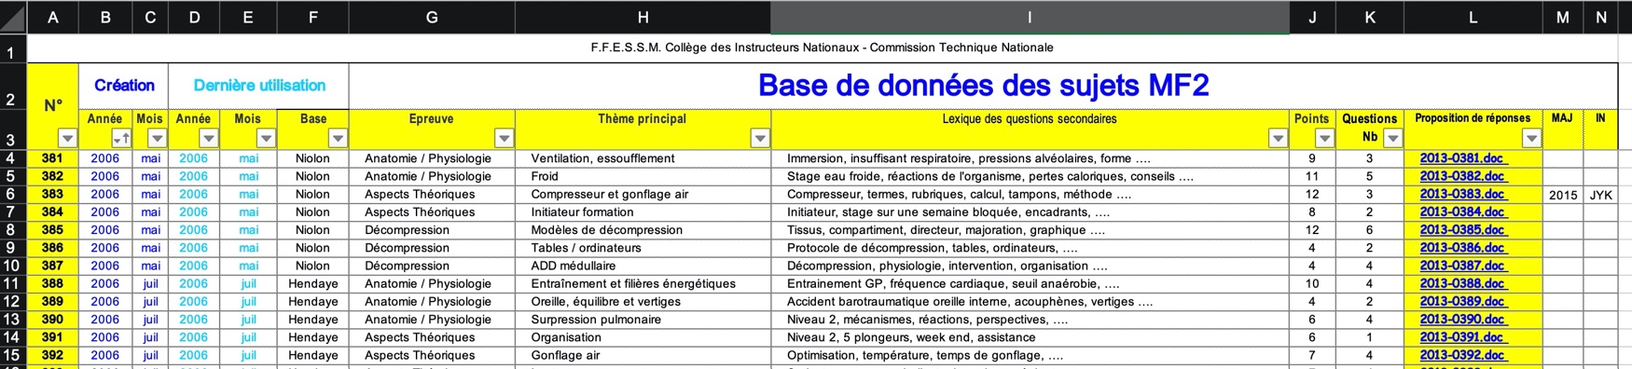

Cliquez sur la flèche située en bas et à droite de la case « Épreuve »

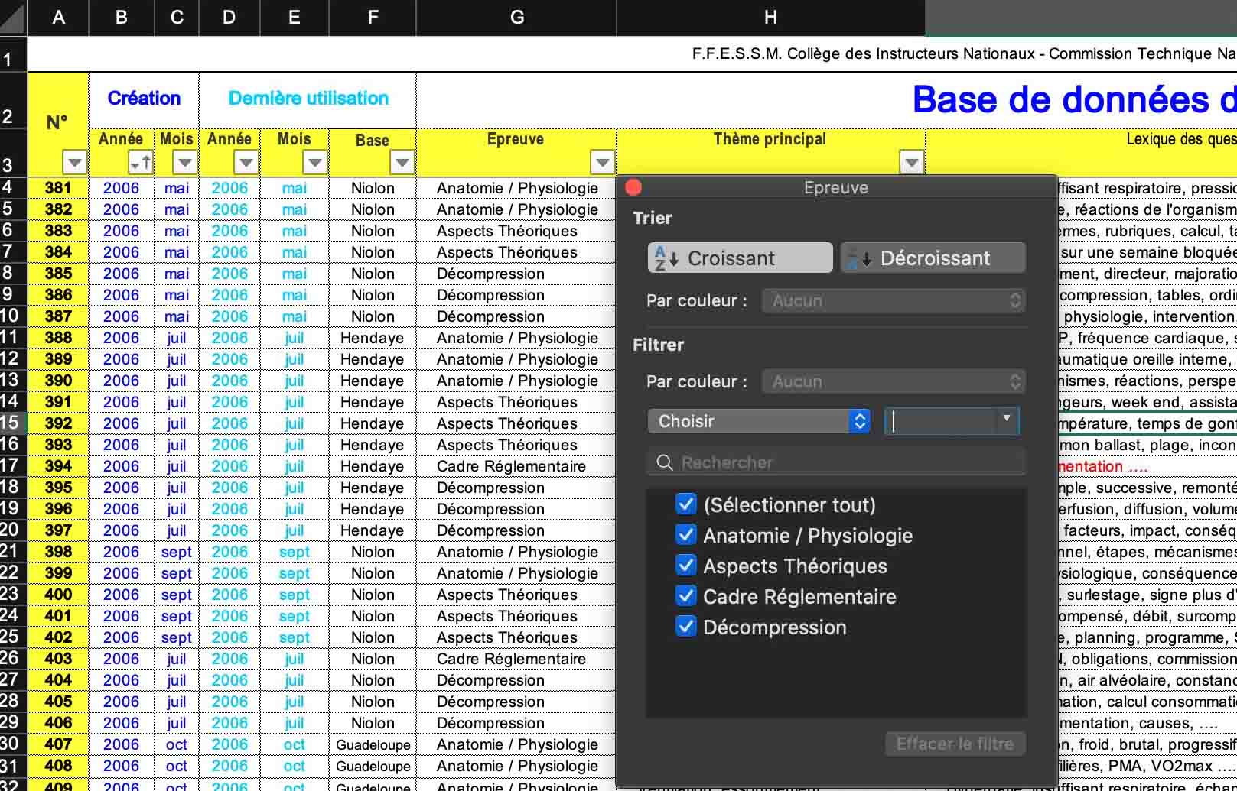

Dans le menu déroulant, cliquez sur « (sélectionner tout), ce qui décoche les cases de toutes les matières

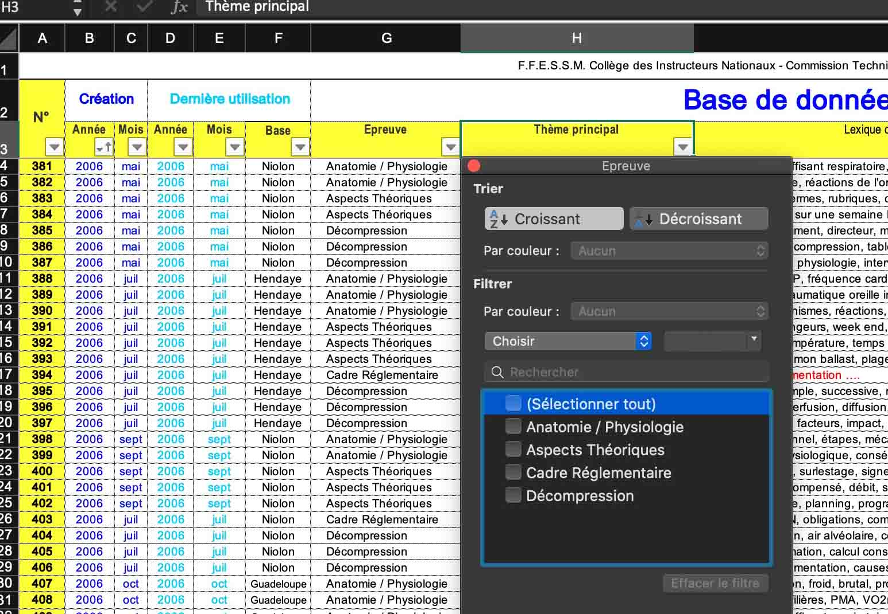

Cochez ensuite la case « Anatomie/ Physiologie »

Puis cliquez sur la flèche située en bas et à droite de la case « thème principal », puis sur la case « (sélectionnez tout) », ce qui décoche toutes les cases

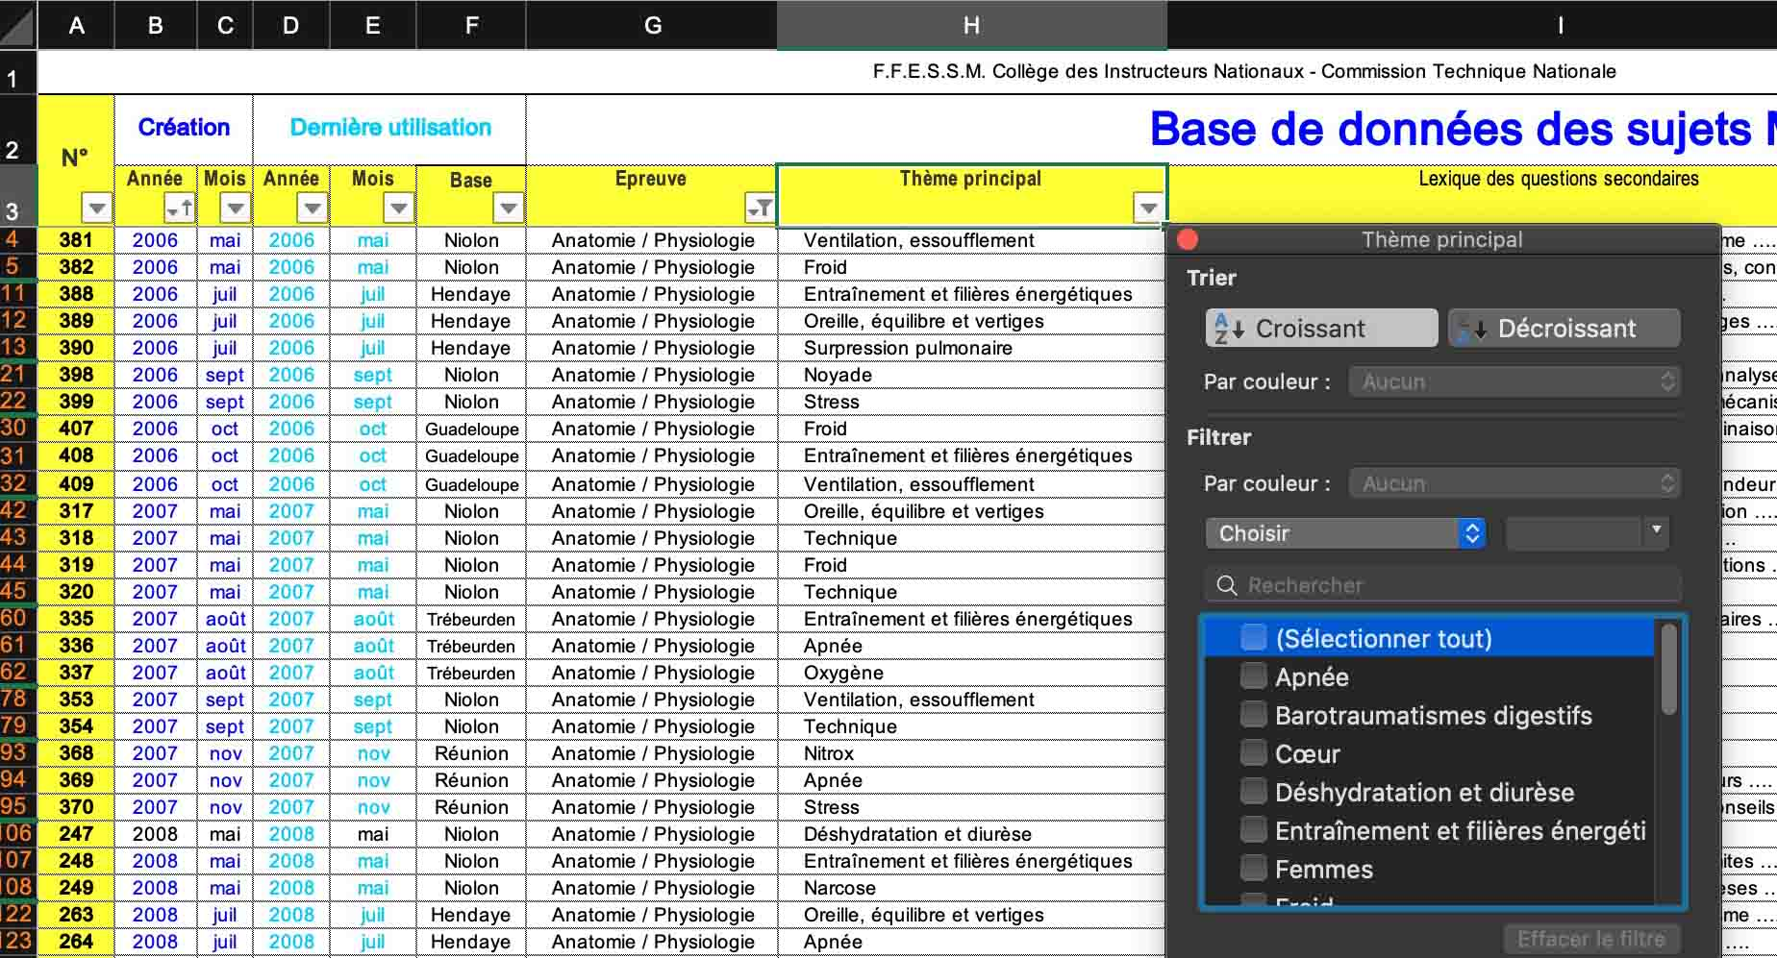

Faites défiler le menu déroulant jusqu’à « œdème pulmonaire d’immersion » (les thèmes sont classés par ordre alphabétique) et cliquez sur cette case.

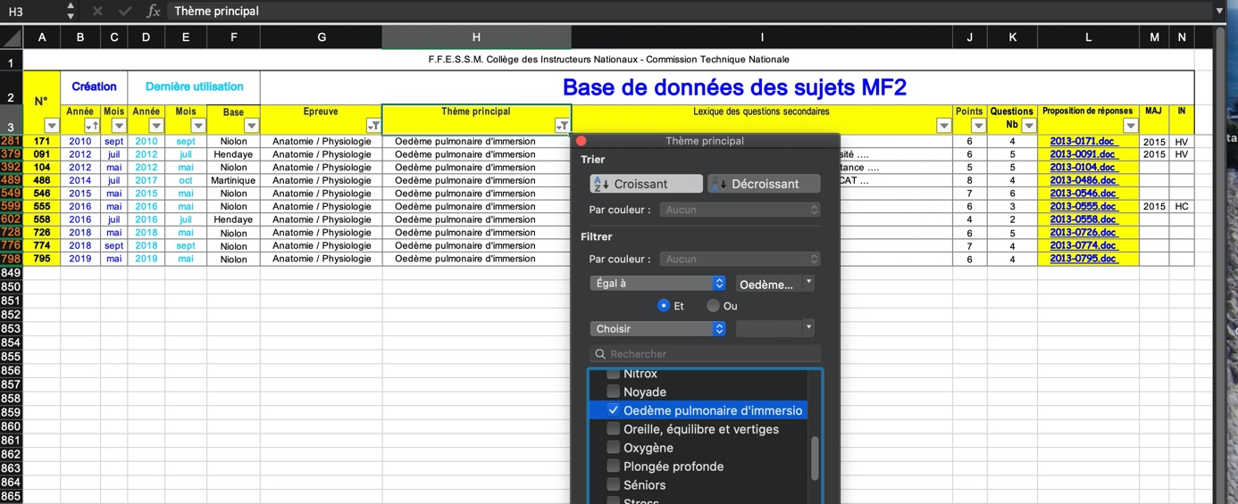

Fermez le menu déroulant du thème principal. Vous obtenez la liste de toutes les questions portant sur le thème recherché. Les cases de la colonne « proposition de réponses » sont des liens hypertextes qui renvoient vers les n° des questions contenues dans le dossier « 2013-Sujets ».

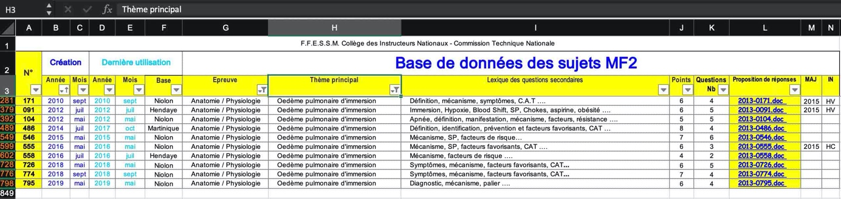

En cliquant sur le lien en bleu, la question devrait s’ouvrir spontanément. Si cela ne fonctionne pas, comme dans certaines versions d’office et souvent avec les Mac, il suffit de repérer le n° de la question et de l’ouvrir directement dans le dossier « 2013-Sujets »

Quand vous aurez terminé, cliquez à nouveau sur la flèche de la colonne « thème principal » et cochez « (sélectionnez tout) ». La fiche Excel retrouvera son état initial.

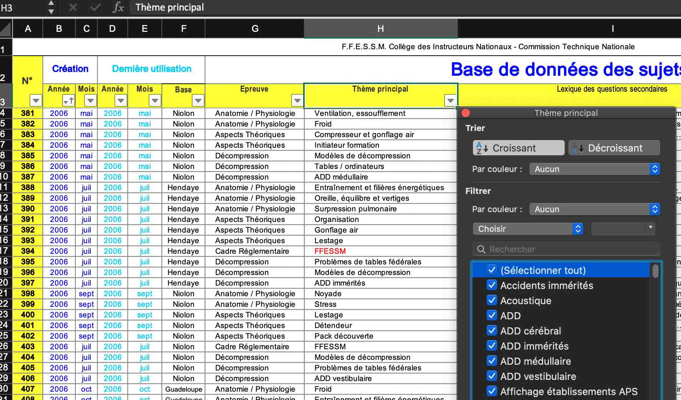

NB : Vous obtenez le même résultat en refermant Excel et en cochant « ne pas enregistrer les modifications », c’est plus rapide.

DOSSIER « ANNALES PAR SESSIONS DEPUIS 2003 »

Il contient les sujets complets, par matières et par sessions en PDF. Vous pouvez vous en servir pour vous tester sur une épreuve complète, comme dans les conditions de l’examen.

OUTIL « revise-F2 »

Élaboré par Emmanuel CHANAL, MF2 en ile de France, qui a bien voulu le mettre à la disposition de la CTN.
C’est une version simplifiée de la base, qui permet des révisions ciblées des sujets à partir de 2015.
Il ne permet pas d’imprimer les sujets, mais il est simple d’emploi et bien adapté aux révisions sur smartphone et tablettes.
Pour l’utiliser, il faut télécharger le fichier « RéviseF2 » puis l’ouvrir.

L’écran d’accueil se présente ainsi :

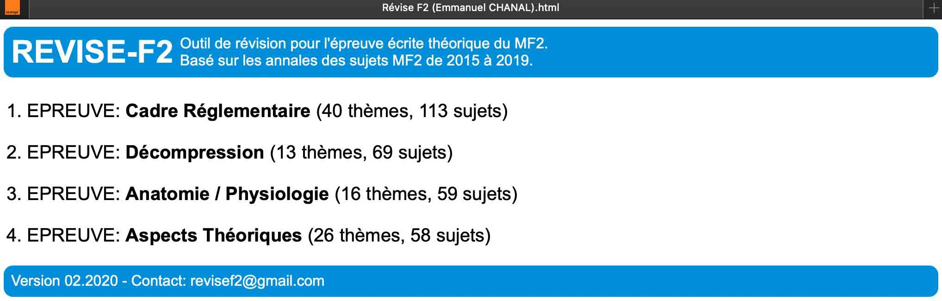

Il suffit de cliquer sur une matière pour avoir apparaitre les questions classées par thème :

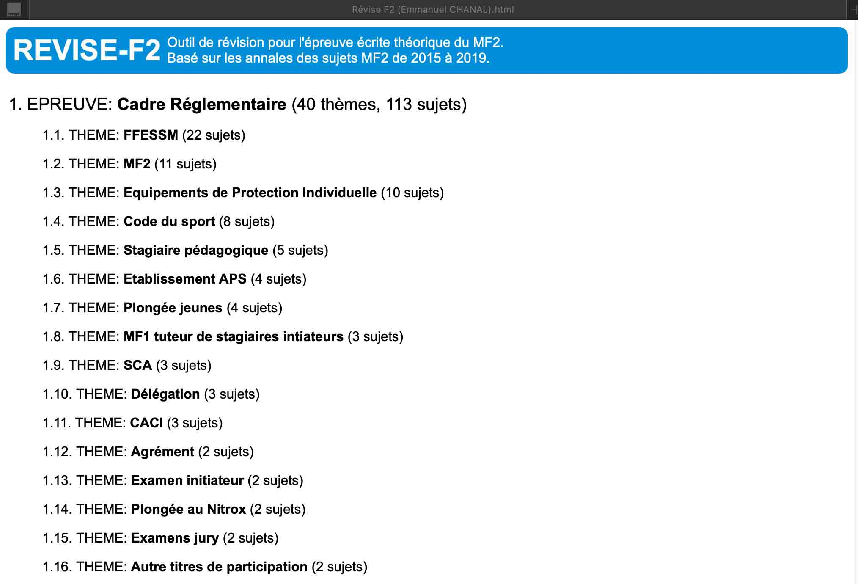

puis sur la question choisie. On accède au corrigé en cliquant sur « réponse »

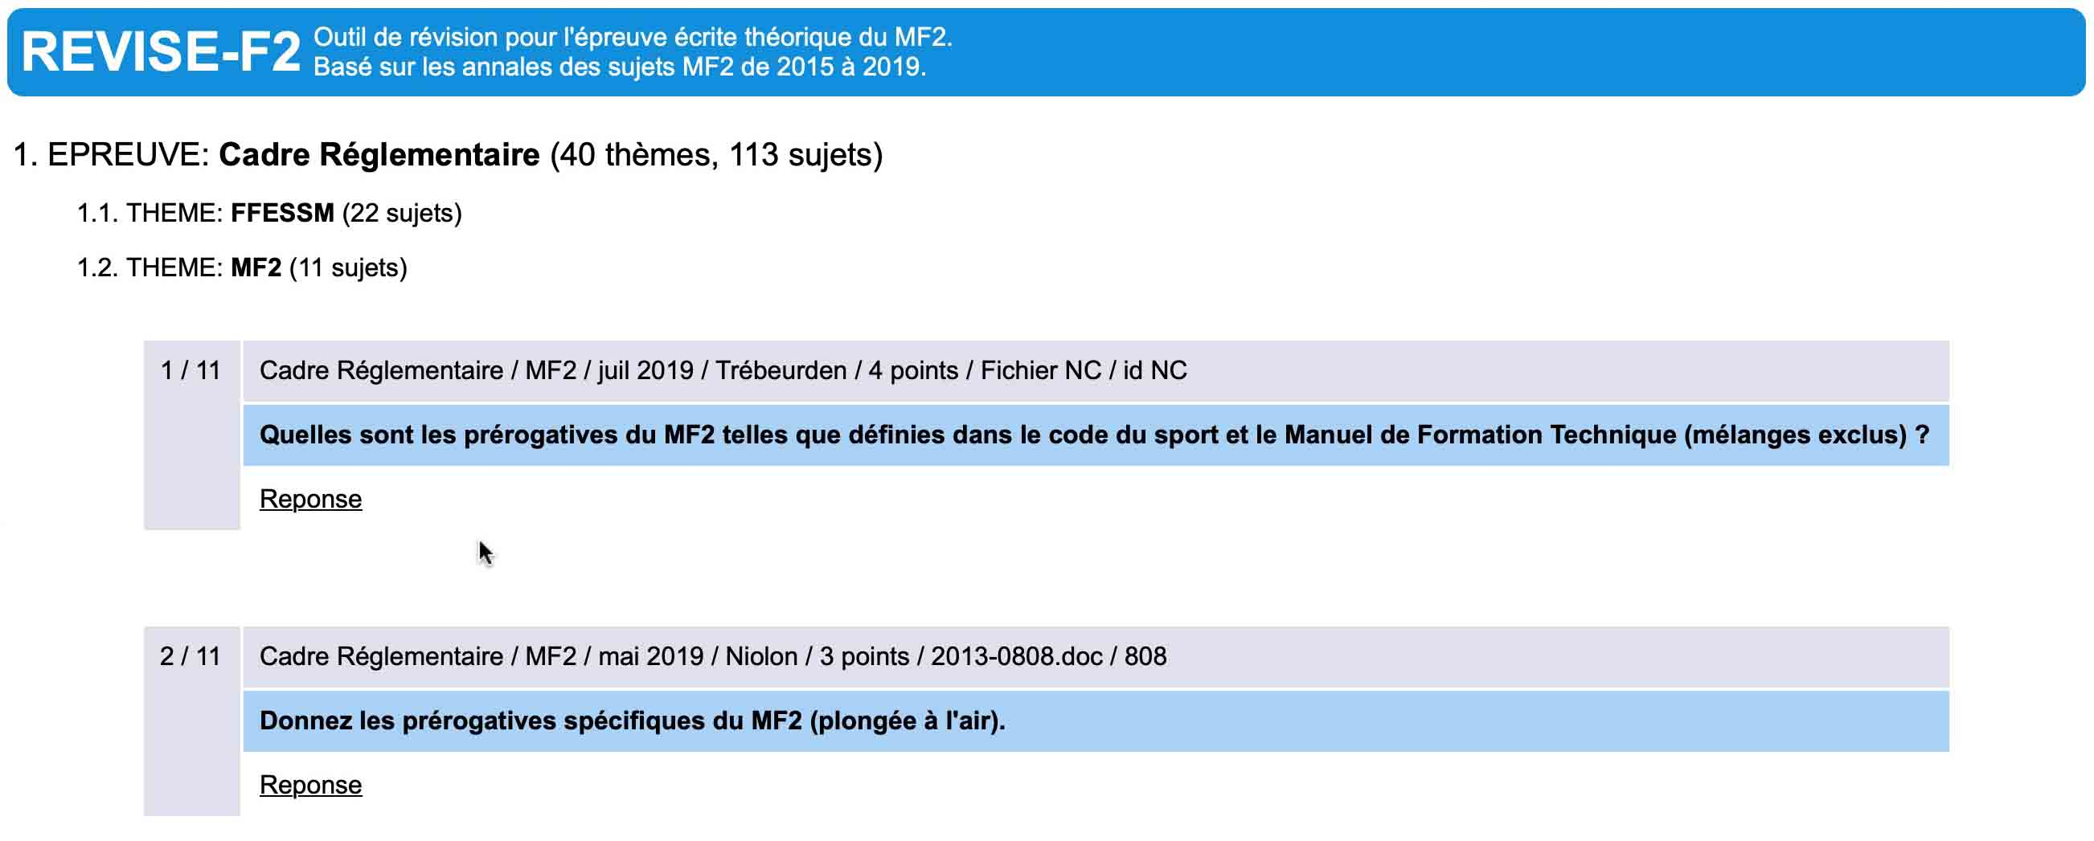

RECOMMANDATIONS IMPORTANTES CONCERNANT L’UTILISATION DES ANNALES ET LES ÉPREUVES DE L’EXAMEN

- Consultez prioritairement les questions les plus récentes, après 2010 voire 2015.
- Les annales plus anciennes on surtout un intérêt historique, et certaines matières manquent à l’appel dans certaines sessions.
- Méfiez-vous des matières dans lesquelles les mises à jour sont fréquentes, notamment la règlementation (code du sport, CACI, statuts fédéraux etc.) ; ne remontez pas trop loin dans le temps, car les corrigés risquent de ne plus être à jour (ils sont parfois signalés en rouge dans la base de données). De même, le style et les thèmes des questions posées évoluent avec le temps…

- Malgré de nombreuses vérifications, il peut subsister quelques erreurs dans les calculs en aspects théoriques et en décompression (cela arrive même dans les meilleurs ouvrages récents ! …). Cependant, avant de nous les faire remonter, vérifiez vos calculs auprès d’E4 et d’instructeurs spécialisés dans ces domaines.
- Certains corrigés peuvent paraître « impressionnants » notamment en anat-physio : un corrigé long d’une demi page peut être associé à une question rapportant peu de points.

Rassurez-vous, les correcteurs feront la part des choses le moment venu. L’objectif des corrigés n’est pas seulement d’être un référentiel pour les correcteurs, mais aussi de vous donner des éléments simples sur des sujets pour lesquels il est parfois difficile de trouver des données d’un niveau « abordable » pour des non spécialistes. Cependant, ils n’ont pas la prétention de remplacer les articles ni les ouvrage spécialisés, l’objectif des épreuves théoriques du MF2 n’est pas de faire de vous des médecins hyperbares ou des ingénieurs, mais simplement de s’assurer que vous avez suffisamment de connaissances « à jour » pour aider vos futurs stagiaires GPN4 et MF1 dans leur apprentissage.
- Enfin, en ce qui concerne l’examen :
- Ne faites pas de prévisions sur les questions qui risquent de tomber en fonctions des thèmes posés lors des sessions antérieures de la même année ! Les sujets ne sont pas élaborés comme au bac, avant chaque nouvelle session. Ils sont construits par des personnes différentes et stockés pendant plusieurs mois avant d’être posés. Selon les affinités des uns ou des autres ou l’actualité, des questions peuvent revenir plus ou moins souvent… Donc ne vous posez pas trop de questions et faites le moins d’impasses possible !
- Le jour J, lisez d’abord l’intégralité du sujet. Vous pourrez traiter les questions dans l’ordre de votre choix. Commencer par celles que vous maitrisez le mieux vous fera gagner du temps et des points.
- Avant de commencer à répondre à une question donnée, lisez-la complètement. Lorsque les « sous questions » s’enchainent, vous éviterez l’erreur classique qui consiste à donner trop d’éléments à la sous réponse a) alors qu’ils font l’objet des sous questions b) et c) par exemple. Vous éviterez ainsi de perdre des points !

Bon travail !

Laurent MARCOUX IN N° 181

